Étude de cas : [2014-175] Enquête sur l'éclosion d'E. coli O157:H7 au MB, SK, AB et C-B
Résumé épidémiologique, le 25 juillet 2014, 16 h (heure avancée de l'Est)

Tableau 1 : Résumé des cas confirmés
 | Cas confirmés (n = 12) | DÉFINITIONS DE CAS :  Cas confirmé : un résident du Canada ou une personne en visite au Canada chez qui  - la présence de la bactérie E. coli O157:H7 a été confirmée en laboratoire ET  - une combinaison du PFGE ECXAI.1398/ECBNI.1212 ET  - l'apparition des symptômes ou la confirmation en laboratoire le ou après le 1er juin 2014  Cas probable : un résident du Canada ou une personne en visite au Canada chez qui  - la présence de la bactérie E. coli O157:H7 a été confirmée en laboratoire ET  - en attente du PFGE ET  - l'apparition des symptômes ou la confirmation en laboratoire le ou après le 1er juin 2014  Cas suspect : un résident du Canada ou une personne en visite au Canada chez qui  - les symptômes* correspondent à ceux de l'infection à l'E. coli O157:H7 ET  - un lien épidémiologique avec un cas confirmé ET  - l'apparition du symptôme le ou après le 1er juin 2014  *Diarrhée (trois selles aqueuses ou plus en 24 heures)
Dénombrement des cas P/T  Alb.  Man.  Sask.  C.-B. | 3  4  4  1
Âge (ans)  Tranche  Moyen  Médian | 7 à 82  37  33
Sexe : % de femmes | 50 % (6/12)
Hospitalisations | 1
Décès | 0
Période d'apparition | Du 28 juin au 7 juillet 2014
Profil ECP | ECXAI.1398/  ECBNI.1212

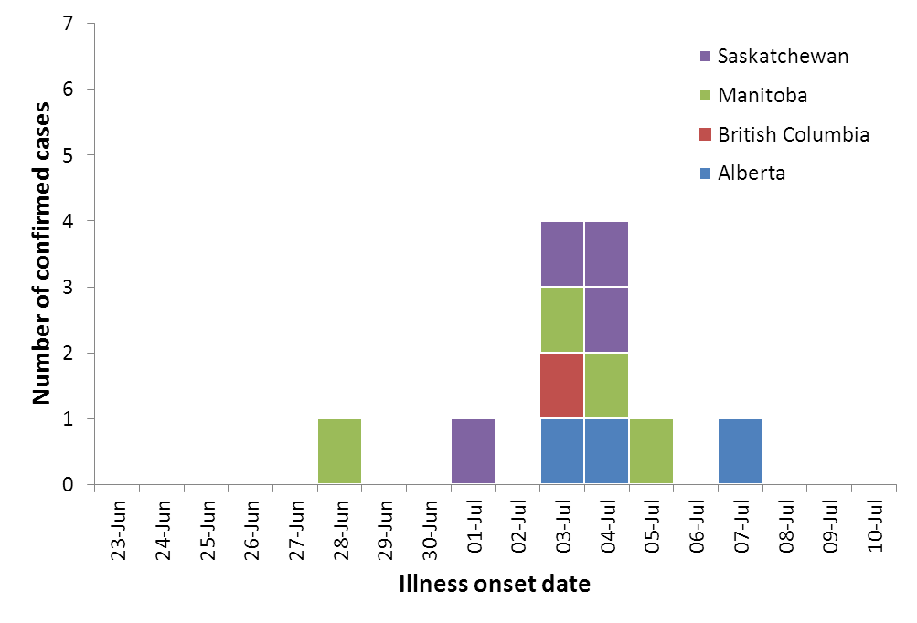
Figure 1 : Courbe épidémique des cas confirmés par date d'apparition de la maladie et par province (n = 12).

CONTEXTE :
- Une recherche documentaire révèle que les éclosions d'E. coli O157:H7 sont associées à une grande variété de produits alimentaires ainsi qu'au contact avec des animaux et à l'exposition à de l'eau non traitée. Les sources d'éclosions au cours des dernières années comprenaient du lait non pasteurisé, du cidre de pomme, diverses laitues (y compris la laitue romaine), des épinards, du bœuf haché et des produits de bœuf haché, de la venaison, et des fraises.
- D'après les sommaires d'éclosions, les deux dernières éclosions d'E. coli O157:H7 au Canada étaient liées à du fromage fabriqué avec du lait non pasteurisé et à du bœuf attendri.
- Cette combinaison de profils a été signalée à PulseNet Canada quatre fois au cours des six dernières années et elle est considérée comme étant rare.
- FoodNet Canada et les Centers for Disease Control and Prevention des États-Unis indiquent tous deux ne pas avoir recensé la combinaison de profils PFGE mentionnée précédemment.

RÉSUMÉ D'EXPOSITION :
- Huit (8) des 12 cas ont été soumis au questionnaire exploratoire. Les aliments suivants ont été signalés à des fréquences plus élevées que la normale (voir le tableau 2) :
  - Légumes : laitue romaine, poivrons, poivrons rouges, tomates cerises, et champignons
  - Viande : hamburgers et bacon
  - Fruits : fraises
- Deux cas recensés en Saskatchewan déclarent avoir assisté au même barbecue pour la Fête du Canada. Le bureau local de santé publique a mené une enquête initiale sur les deux cas associés au barbecue de la Fête du Canada; par ailleurs, cinq autres cas (cliniques) non confirmés en laboratoire, qui avaient assisté au barbecue, ont commencé à être interrogés par l'unité de santé (des échantillons de selles n'ont pas été fournis pour le moment). L'enquête du bureau de santé publique est axée sur deux différentes sources potentielles.
  - Laitue romaine : la même marque de laitue a été consommée par tous les cas recensés en Saskatchewan.
  - Hamburgers : Les hamburgers servis au barbecue étaient frais et congelés et la source des galettes de bœuf et du bœuf haché n'a pas encore été déterminée à ce jour. Le bureau de santé publique tente d'obtenir suffisamment de renseignements supplémentaires pour permettre de mener des activités de traçabilité.
- Le cas recensé en Colombie-Britannique est végétarien.

ENQUÊTE SUR LA SALUBRITÉ DES ALIMENTS :
- Des activités de traçabilité ont commencé pour la laitue romaine dont la consommation a été déclarée par des cas en Saskatchewan.
- Les renseignements obtenus à ce jour sur le bœuf haché et les hamburgers congelés sont suffisants pour commencer une traçabilité complète. Le bureau local de santé publique en Saskatchewan tente de détermine quand et où les produits de bœuf ont été achetés.

Tableau 2 : Expositions à des aliments pour les cas confirmés (n = 8). Source de données : questionnaires exploratoires de l'Agence de la santé publique du Canada
Aliment | Cas confirmés |  |  |  |  | Référence A†  (CDC Food Atlas, 2006-2007) | Référence B‡  (Waterloo Study. Nesbitt et al., 2008) | Référence C‡  (Foodbook Canada, 2015) | Probabilité binomiale
 | Oui | Prob | Non | NSP | %O+P |  |  |  | Utilisant la référence A | Utilisant la référence B | Utilisant la reference C
LÉGUMES
Laitue | 6 | 0 | 0 | 1 | 100.00% | aucune donnée | 84.00% | 82.40% | aucune donnée | 0.3513 | 0.3130
Romaine | 6 | 0 | 0 | 1 | 100.00% | 46.50% | aucune donnée | 48.80% | 0.0101 | aucune donnée | 0.0135
Poivrons | 5 | 0 | 1 | 1 | 83.33% | aucune donnée | 27.03% | 63.60% | aucune donnée | 0.0063 | 0.2273
Rouges | 5 | 0 | 1 | 1 | 83.33% | 29.50% | aucune donnée | aucune donnée | 0.0095 | aucune donnée | aucune donnée
Oranges | 4 | 0 | 1 | 1 | 80.00% | aucune donnée | aucune donnée | aucune donnée | aucune donnée | aucune donnée | aucune donnée
Jaunes | 1 | 0 | 1 | 1 | 50.00% | aucune donnée | aucune donnée | aucune donnée | aucune donnée | aucune donnée | aucune donnée
Tomates (frais, pas grandi à la maison) | 5 | 1 | 1 | 0 | 85.71% | 59.60% | 72.51% | 72.90% | 0.1268 | 0.2797 | 0.2847
Cerises | 3 | 1 | 1 | 1 | 80.00% | aucune donnée | aucune donnée | 32.80% | aucune donnée | aucune donnée | 0.0389
Concombres | 4 | 0 | 2 | 1 | 66.67% | 46.90% | 54.56% | 62.90% | 0.2046 | 0.2745 | 0.3232
Brocoli | 4 | 0 | 2 | 1 | 66.67% | 53.30% | 43.38% | 55.50% | 0.2640 | 0.1703 | 0.2818
Champignons | 5 | 0 | 1 | 1 | 83.33% | 33.50% | 36.46% | 50.00% | 0.0168 | 0.0246 | 0.0938
VIANDE
Tout type de bœuf (en excluant la charcuterie) | 7 | 0 | 1 | 0 | 87.50% | aucune donnée | 78.65% | 78.40% | aucune donnée | 0.3180 | 0.3146
Hamburgers | 7 | 0 | 1 | 0 | 87.50% | aucune donnée | 35.88% | 39.10% | aucune donnée | 0.0039 | 0.0068
Bacon | 4 | 1 | 3 | 0 | 62.50% | 46.30% | aucune donnée | 27.20% | 0.1845 | aucune donnée | 0.0322
Tout type de poulet (en excluant la charcuterie) | 6 | 1 | 1 | 0 | 87.50% | 64.90% | 91.43% | 85.60% | 0.1362 | 0.3662 | 0.3879
Poulet entier ou morceaux de poulet | 4 | 0 | 3 | 1 | 57.14% | aucune donnée | aucune donnée | 70.00% | aucune donnée | aucune donnée | 0.2269
PRODUITS LAITIERS ET ŒUFS
La crème glacée/gelato | 4 | 0 | 2 | 1 | 66.67% | 59.20% | 42.82% | 42.00% | 0.3067 | 0.1649 | 0.1570
Œufs | 4 | 1 | 1 | 0 | 83.33% | 75.40% | 82.22% | 80.70% | 0.3597 | 0.4008 | 0.3963
Saviez (vous / cas) manipuler des œufs (y compris les œufs dans leur coquille ou des oeufs crus ou insuffisamment cuits) dans les 7 jours avant la maladie? | 4 | 1 | 1 | 0 | 83.33% | aucune donnée | aucune donnée | aucune donnée | aucune donnée | aucune donnée | aucune donnée
FRUITS
Fraises | 4 | 0 | 1 | 1 | 80.00% | 45.00% | 31.54% | 49.60% | 0.1128 | 0.0339 | 0.1525
Bananes | 4 | 1 | 2 | 0 | 71.43% | 70.30% | 79.04% | 76.70% | 0.3181 | 0.2846 | 0.3026
AUTRE
Céréales à déjeuner froides | 3 | 1 | 2 | 0 | 66.67% | 69.20% | aucune donnée | 54.30% | 0.3263 | aucune donnée | 0.2723
Autres collations préemballées (p. ex. craquelins, biscuits, petits gâteaux) | 4 | 1 | 1 | 0 | 83.33% | 71.80% | aucune donnée | aucune donnée | 0.3229 | aucune donnée | aucune donnée
*Basé sur Population Survey Atlas of Exposures, 2006-2007, United States Centers for Disease Control and Prevention
†Basé sur Waterloo Region, Ontario food consumption survey, November 2005 to March 2006
⁺⁺Basé sur l’étude Foodbook, 2015, Agence de la santé publique du Canada

